Cari ragazzi,
riprendendo la metafora del cammino, riferendomi al libro che Vi ho fatto vedere ieri (Giovanni Paolo II. Le vie della giustizia (in occasione del XXV anno di Pontificato), Roma 2003, la bella foto del dono a Giovanni Paolo Magno del volume e del prof. Giuseppe Dalla Torre) oggi più che mai dobbiamo riprendere il commino, il ‘nostro cammino insieme’, anche se come i bimbi cresciuti dovete camminare da soli, ad es. quelli di Diritto romano, con i quali abbiamo percorso un lungo tratto – ben due anni (accademici), anni diversi da tutti gli altri, didattica diversa, anche se credetemi ho messo tanto impegno, per non farVi mancare il contatto … (stavo per dire la presenza) sia pure virtuale, rendendoVi partecipi della mia biblioteca, della mia casa, dei miei libri, delle mie foto.
Riprendiamo il cammino però attrezzandoci – come Vi dissi nelle prime lezioni – con gli strumenti per affrontare le salite e le discese o le acque del mare, riempire lo zaino o la borsa per il mare, e come siamo bravi in quelle occasioni, attenzione bisogna buttare la ‘zavorra’, i pesi inutili.
E poi fondamentale avere dinanzi a noi le mete … anzi la meta da raggiungere, ma per raggiungere questa dobbiamo anche avere una guida, come Vi dicevo e, più luminosa è, migliore sarà il cammino, anche meno faticoso. Pensate al faro se andiamo per mare, al Sole, alla Luna, alle stelle, utile un oggetto piccolo come la bussola, se ci si allontana dalla Via maestra.
Allora vorrei chiederVi di fare questo piccolo compito che spero, nei momenti lieti, ma anche in quelli meno lieti Vi serva per riprendere il cammino ben saldi nella ‘fede’:
Scrivete la meta (o le mete) che avete scelto nel momento nel quale Vi siete iscritti a Giurisprudenza e che volete raggiungere e quale Guida o Guide, modelli da imitare avete preso e … prenderete!
Vi lascio da leggere e meditare questo bel passo di Isaia, 35:
Si rallegrino il deserto e la terra arida,
esulti e fiorisca la steppa.
²Come fiore di narciso fiorisca;
sì, canti con gioia e con giubilo.
Le è data la gloria del Libano,
lo splendore del Carmelo e di Saròn.
Essi vedranno la gloria del Signore,
la magnificenza del nostro Dio.
³Irrobustite le mani fiacche,
rendete salde le ginocchia vacillanti.
⁴Dite agli smarriti di cuore:
«Coraggio! Non temete; ecco il vostro Dio,
giunge la vendetta,
la ricompensa divina. Egli viene a salvarvi».
⁵Allora si apriranno gli occhi dei ciechi
e si schiuderanno gli orecchi dei sordi.
⁶Allora lo zoppo salterà come un cervo,
griderà di gioia la lingua del muto,
perché scaturiranno acque nel deserto,
scorreranno torrenti nella steppa.
⁷La terra bruciata diventerà una palude,
il suolo riarso si muterà in sorgenti d'acqua.
I luoghi dove si sdraiavano gli sciacalli
diventeranno canneti e giuncaie.
⁸Ci sarà una strada appianata
e la chiameranno Via santa;
nessun impuro la percorrerà
e gli stolti non vi si aggireranno.
⁹Non ci sarà più il leone,
nessuna bestia feroce la percorrerà,
vi cammineranno i redenti.
¹⁰Su di essa ritorneranno i riscattati dal Signore
e verranno in Sion con giubilo;
felicità perenne splenderà sul loro capo;
gioia e felicità li seguiranno
e fuggiranno tristezza e pianto.
Vi rendo partecipi di una iniziativa che abbiamo fatto nel 2003, per festeggiare Giovanni Paolo, al quale avevamo, in piazza con un gruppo di studenti della Lumsa, nell’aprile del 2003 tributato il titolo di Magno.

Piccola bibliografia: M. P. Baccari, “Giovanni Paolo Magno”, in LumsaNews 2004, pp. 100 ss. ; e due miei altri articoli “Introduzione”, in Il titolo di Magno dalla Repubblica all’Impero al Papato (a cura di Maria Pia Baccari e Attilio Mastino), I quaderni dell’«Archivio Giuridico», 2, Modena 2009 “Il titolo di Magnus: a proposito della crescita della civitas”, in Il titolo di Magno dalla Repubblica all’Impero al Papato (a cura di Maria Pia Baccari e Attilio Mastino), I quaderni dell’«Archivio Giuridico», 2, Modena 2009.

Vedi recentemente: https://www.tempi.it/la-fede-di-giovanni-paolo-ii-infranse-il-potere-sovietico/ La fede di Giovanni Paolo II infranse il potere sovietico, Benedetto XVI 16 maggio 2020 ChiesaIl Papa emerito scrive che nel santo polacco, di cui il 18 maggio si celebra il centenario della nascita, Dio ha manifestato la sua potenza. Ecco perché potrebbe essere definito “Magno”
UDIENZA ALLA DELEGAZIONE DI GIURISTI DEL COMITATO PROMOTORE DEGLI STUDI IN ONORE DI SUA SANTITÀ GIOVANNI PAOLO II IN OCCASIONE DEL XXV ANNIVERSARIO DI PONTIFICATO, 19.12.2003

[B0648]

UDIENZA ALLA DELEGAZIONE DI GIURISTI DEL COMITATO PROMOTORE DEGLI STUDI IN ONORE DI SUA SANTITÀ GIOVANNI PAOLO II IN OCCASIONE DEL XXV ANNIVERSARIO DI PONTIFICATO
Questa mattina, il Santo Padre ha ricevuto in Udienza i membri della Delegazione di Giuristi del Comitato promotore degli studi in Suo onore in occasione del XXV anniversario di Pontificato (tra gli altri il prof. Massimo Vari, Aldo Loiodice, Giuseppe Dalla Torre, Renato Baccari, Giovanni Giacobbe, Carlo Mezzanotte, Beniamino Caravita di Toritto, Giuseppe Morbidelli, Maria Pia Baccari, Filippo Vari) ed ha loro rivolto le parole che riportiamo di seguito:
● PAROLE DEL SANTO PADRE
Distinti Signori!
1. Con grande piacere Vi accolgo quest’oggi per la presentazione di un esemplare del volume che raccoglie riflessioni e commenti di eminenti cultori del diritto su argomenti di grande interesse. Vi ringrazio perché, in occasione del mio XXV di Pontificato, avete voluto realizzare quest’iniziativa, che ha visto la partecipazione di quattrocentoventi giuristi di varie parti del mondo, tra cui illustri studiosi di religione ebraica e musulmana. Vi accomuna tutti la convinzione che per tutelare l’uomo e la sua dignità, come pure per perseguire il bene comune e l’intesa tra i popoli, l’unica strada da percorrere è di far valere la "forza" dello ius, nel doveroso rispetto di ogni persona, a qualunque cultura, lingua e religione appartenga.
2. E’ quanto anch’io ho voluto sottolineare nel Messaggio per la prossima Giornata Mondiale della Pace, ricordando al tempo stesso l’importanza e l’urgenza di educare alla pace. Auspico vivamente che questa vostra opera contribuisca a meglio evidenziare il fondamentale dovere della tutela dei diritti umani, i pregi ma anche i limiti della globalizzazione, il valore dell’integrazione europea e della pace.
Vi rinnovo la mia riconoscenza per questo vostro accurato studio e, mentre formulo fervidi voti augurali per le imminenti Feste di Natale e per il Nuovo Anno, di cuore benedico Voi, le vostre famiglie e i vostri cari.
[02008-01.02] [Testo originale: Italiano]

ALLEGO SOTTO ALCUNE FOTO DELLA GIORNATA:
Il Comitato promotore, e in particolare quella del prof. Dalla Torre, del mio Papà e di mio marito

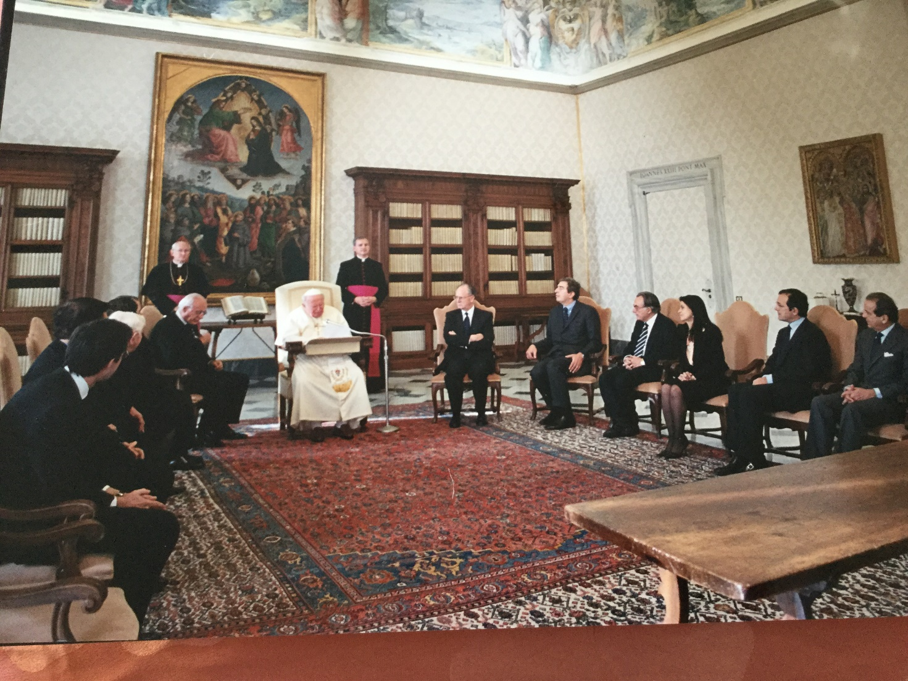
Foto del professor Giuseppe Dalla Torre
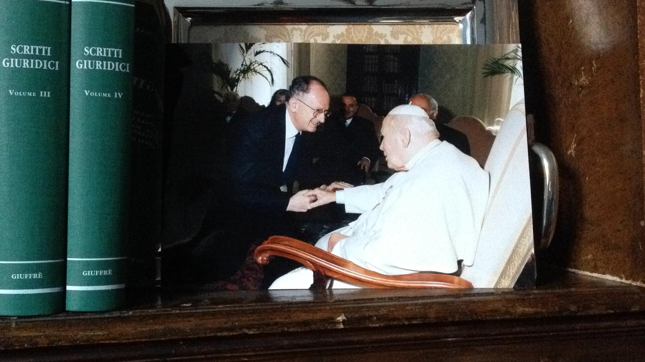

Foto del mio Papà e accanto al Santo Padre mio marito
